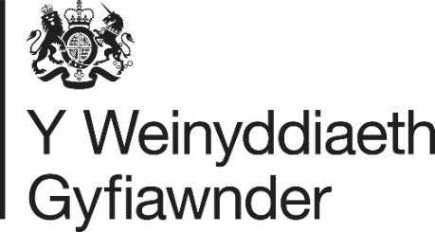
Datganiad ar gyfer cofrestru buddiannau aelodau pwyllgor ymgynghorol
Cyfarwyddiadau'r Arglwydd Ganghellor, Atodiad 1G

Defnyddiwch inc du i lenwi’r ffurflen hon.

Dewiswch un o’r datganiadau canlynol:

☐ Rwy’n datgan bod gennyf fi, a/neu aelodau o’m teulu neu fy nghartref, a/neu gyrff eraill yr wyf yn perthyn iddynt, y buddiannau personol neu fusnes canlynol a allai, neu na allai o bosib ddylanwadu ar fy marn wrth ystyried busnes y pwyllgor ymgynghorol.
☐ Rwy’n datgan nad oes gennyf fi, nac unrhyw aelod o’m teulu neu fy nghartref, a/neu gyrff yr wyf yn perthyn iddynt, unrhyw fuddiannau personol neu fusnes a allai, neu na allai o bosib ddylanwadu ar fy marn wrth ystyried busnes y pwyllgor ymgynghorol.

Enw

Pwyllgor Ymgynghorol

Buddiannau personol neu fusnes

Llofnod
Dyddiad

